2.7 Das Kriegsjahr 1944

2.7.1 Kriegsschauplatz Russland

Das Kriegsjahr 1944 war im Osten von mehreren sowjetischen Offensiven gekennzeichnet, die am Ende des Jahres die Front bis an die Grenzen des Deutschen Reiches herangeführt hatten. Im Deutschen Reich begann man Abwehrmaßnahmen zu treffen, um dem russischen Vormarsch entgegen zu wirken (z.B. Bau der Reichsschutzstellung, Aufstellung des Volkssturms).  2.7.2 Kriegsschauplatz Italien  Zu Jahresbeginn 1944 begannen die Alliierten mit den Angriffen auf die „Gustav-Linie“. Am Monte Cassino entwickelten sich besonders heftige Kämpfe und erst im Mai konnte eine Entscheidung erzwungen werden. Die Deutschen zogen sich nun auf die nördlich von Florenz verlaufende „Goten-Linie“ zurück. Den Alliierten gelang es zwar noch 1944 diese zu durchbrechen, der Vormarsch auf das deutsche Reichsgebiet konnte aber erst 1945 erfolgen.  2.7.3 Kriegsschauplatz Frankreich  Im Westen sollten die Deutschen durch zwei großangelegte Landeoperationen im Nordwesten und Südosten Frankreichs in die Zange genommen werden. Unter dem Oberbefehl von General Dwight D. Eisenhower standen Ende Mai 1944 über 1,5 Mio. Soldaten zur Landung in Frankreich bereit. Am 6. Juni 1944, dem „D-Day“, begann die Invasion der Alliierten in der Normandie („Operation Overlord“). Mit 6.000 Schiffen landeten 176.000 Soldaten in den Invasionsabschnitten „Utah“, „Omaha“, „Gold“, „Juno“ und „Sword“. Das schlechte Wetter hatte für die Alliierten den Vorteil, dass die Deutschen von der Invasion überrascht wurden und kein koordinierter Abwehrkampf stattfand. Nachteilig war, dass durch die schlechte Sicht weder Marineartillerie noch Flugzeuge ihre Ziele exakt ausmachen konnten und viele deutsche Stellungen intakt blieben. Der hohe Wellengang behinderte außerdem das Anlanden von Fahrzeugen. Am Ende des Tages konnten an allen Abschnitten gesicherte Landeköpfe gebildet werden, allerdings waren die geplanten Geländegewinne nicht annähernd erreicht worden.  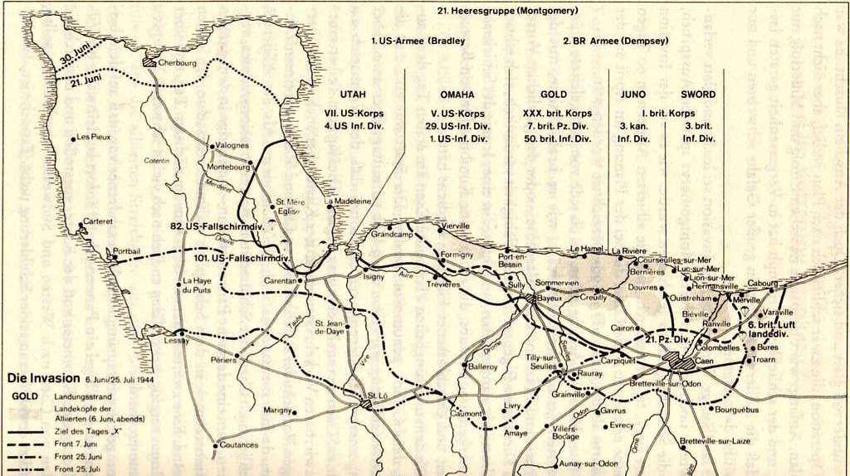  Der zunehmende deutsche Widerstand machte auch in den folgenden Tagen ein Vorrücken der Alliierten unmöglich. Erst Ende Juli waren ausreichend Soldaten und Material angelandet worden, um einen erfolgreichen Vorstoß zu führen. Am 25. August konnte schließlich Paris befreit werden und Mitte September erreichten erste alliierte Einheiten die Grenze des Deutschen Reiches.  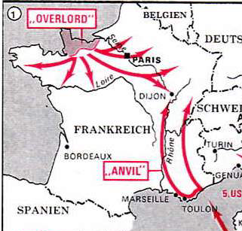  Am 15. August hatte die Invasion im Südosten Frankreich begonnen. Im Rahmen der „Operation Dragoon“ (ursprünglich „Anvil“) waren 90.000 Mann in der Umgebung von Toulon und Marseilles gelandet, und waren rasch nach Norden vorgedrungen, wo sie sich mit den übrigen alliierten Truppen vereinigten.  Die alliierten Angriffsplanungen zum Überschreiten des Rheins wurden von der deutschen Ardennenoffensive im Dezember 1944 unterbrochen. Ein unerwarteter deutscher Vorstoß sollte alliierte Verbände in Belgien abschneiden. Treibstoffmangel und fehlende Luftunterstützung ließen die Offensive aber rasch scheitern.  2.8 Das Kriegsjahr 1945  2.8.1 Kriegsende im Süden  Anfang April 1945 begannen die Alliierten ihren Vormarsch in Norditalien. Aufgrund der erdrückenden Überlegenheit der Alliierten erfolgte schon am 29. April die deutsche Kapitulation.  2.8.2 Kriegsende im Westen  Am 7. März fiel bei Remagen die dortige Rheinbrücke unversehrt in alliierte Hände. Der in weiterer Folge gebildete Brückenkopf war Ausgangspunkt für das Vorrücken auf deutsches Reichsgebiet. Ohne nennenswerten Widerstand erreichten die Alliierten am 25. April 1945 die Elbe, wo sie mit sowjetischen Truppen zusammentrafen.  2.8.3 Kriegsende im Osten  Mit dem Angriff auf Warschau eröffneten die Sowjets am 12. Jänner 1945 ihre Offensive im Osten. Der deutsche Rückzug erfolgte unaufhaltsam entlang der gesamten Ostfront. Am 11. Februar fiel Budapest, am 13. April Wien. Wenige Tage später begann der Endkampf um Berlin. Die Kämpfe im Stadtgebiet wurden mit erbitterter Härte geführt, wobei die Sowjets jedes Haus und jede Straße verlustreich erkämpfen mussten. Erst am 2. Mai endeten die Kampfhandlungen in Berlin, wo sechs Tage später von Generalfeldmarschall Wilhelm Keitel die bedingungslose Kapitulation der deutschen Wehrmacht unterzeichnet wurde. | 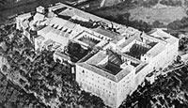  Auf dem Monte Cassino lag das gleichnamige Benediktinerkloster aus dem Jahre 529. Die Deutschen hatten darauf verzichtet, dieses architektonische und kirchengeschichtliche Juwel in ihre Verteidi-gung einzubeziehen. Trotzdem wurde das Kloster von den Alliierten bombardiert und völlig zerstört. Die Ruinen der Anlage wurden nun von den Deutschen zu Abwehr-stellungen ausgebaut, die erst am 18. Mai von den Alliierten über-wunden werden konnten.  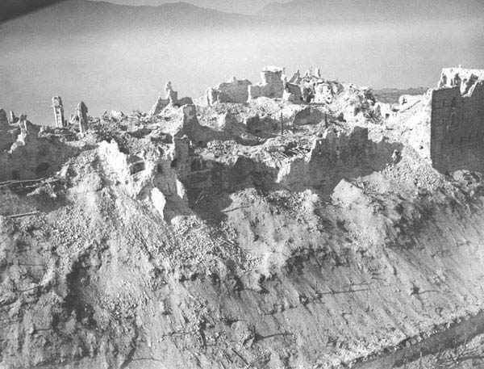  Zu den Verlusten im Zuge der alliierten Landeoperationen zur Befreiung Frankreichs gibt es kaum gesicherte Zahlen. Schätzungen gehen von Ausfällen, d.h. Tote, Verwundete, Vermisste und Gefan-gene, auf alliierter Seite in der Höhe von 200.000 Mann und auf deutscher Seite von 500.000 Mann aus. Besonders für die Deutschen waren diese Ausfälle nicht mehr kompensierbar.  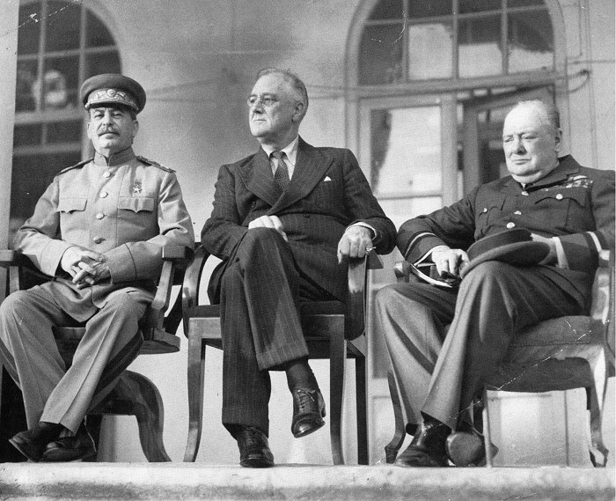  Stalin, Roosevelt und Churchill 1943 auf der Konferenz von Teheran.  Die Vorstellungen der Alliierten über den Ablauf des Angriffs auf die „Festung Europa“ differierten enorm. Stalin wollte eine alliierte Landung möglichst weit westlich. Eine wohl politisch motivierte Idee, damit russische Truppen den Großteil des Deutschen Reiches besetzen könnten. Roosevelt schloss sich Stalin an, da er durch drei weit voneinander entfernte Frontbereiche auch die Aufteilung der Wehrmachtstruppen als Vorteil für die Alliierten sah. Churchill wiederum sah dies als Nachteil, da dadurch auch die alliierten Einheiten weit auseinander gerissen und weniger kampf-kräftig wären. Schließlich entschied man sich für parallel laufende Lande-operationen im Nordwesten und Südosten Frankreichs.  Beim Endkampf in Berlin standen sich ab 16. April ca. 1 Mio. deutsche und 2,5 Mio. sowjetische Soldaten gegenüber. Schätzungen zufolge forderte die Schlacht bis zum 2. Mai über 700.000 Tote und Verwundete, davon über 100.000 Zivilisten.

